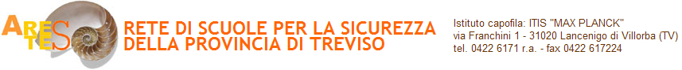
INIZIATIVE ED ATTIVITÀ PER LA PROMOZIONE DELLA CULTURA DELLA SICUREZZA
NEGLI AMBIENTI DI LAVORO, NELLE SCUOLE E TRA I GIOVANI LAVORATORI

cellulare: 349-5724637 | e-mail: cescofrare@reteagenziesicurezza.it | sito web: www.sicurscuolaveneto.it/retetreviso.it

FORMAZIONE SPECIFICA STUDENTI EQUIPARATI
ai sensi del D.Lgs. 81/08 e dell’accordo Stato-Regioni del 21/12/2011

RISCHI DA LAVORI IN QUOTA
TEST FINALE DI VERIFICA DELLE CONOSCENZE

Nome e Cognome: ___________________________________________________________________

Classe: ________________________ Data: ______________________________

Segnare con una crocetta la risposta corretta (una sola)

- Nei lavori in quota i DPI vanno usati

- In sostituzione dei DPC (sempre se possibile tecnicamente)
- Mai se individuati opportuni DPC
- A scelta del datore di lavoro
- Mai

- Le distanze di sicurezza per lavori vicini a parti elettriche attive sono

- Sempre superiori a m. 5
- Non necessarie
- Comprese tra 3 e 5 m a seconda dei kV della linea
- Valutati sul posto dal capocantiere

- Nei lavori in quota la valutazione del rischio

- Non si fa
- Riguarda solo il rischio di caduta
- Riguarda anche le condizioni meteorologiche ma non solo
- Non ha a che fare con il rischio di fulminazione

- Il posizionamento

- Riguarda la possibilità di proteggere i lavoratori dalle cadute consentendo loro di operare con le mani libere
- Serve per impedire all’operatore di raggiungere una zona che presenti rischi di caduta
- Individua il punto di stazionamento dell’operatore al lavoro
- Non ha a che fare con il lavoro in quota

- Un addetto lavora in quota se

- È posto ad un’altezza convenuta nella valutazione dei rischi (indipendentemente dal valore numerico in metri)
- E’ posto ad un’altezza superiore a metri 3
- E’ posto ad un’altezza superiore a metri 1,5
- E’ posto ad un’altezza superiore a metri 2

Risposte corrette

1 = b
2 = c
3 = c
4 = a
5 = d

